**ПРОГРАММА**

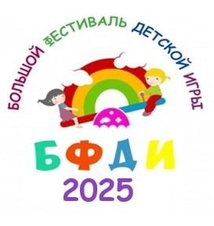 **Большого Фестиваля Детских Игр**

**30 мая 2025 года**

**Место проведения: г.Камень-на-Оби**

**ул. М.Горького 12 А**

**МБДОУ «Детский сад № 27»**

**(корпус 1)**

***«ЗДРАВСТВУЙ, ЛЕТО!!!»***

***Девиз фестиваля: «Игра без границ!!!»***

*Цель:* ***создать условия для развития игровой активности детей****,*

***их творческого потенциала, фантазии, общительности,***

***сплочения детского коллектива.***

* **9.00 Открытие фестиваля**
* **«Парад шляп» (творческая выставка - дефиле, все возрастные группы)**
* **«В мире животных» (игровая программа, группа общеразвивающей направленности для детей 2-3 лет)**
* **«Солнце, воздух и вода – наши лучшие друзья» (игровая программа, группа общеразвивающей направленности для детей 4-5 лет)**
* **«Вместе весело играть» (игровая программа, группа общеразвивающей направленности для детей 5-6 лет)**
* **«Оранжевое настроение» (игровое программа, группа общеразвивающей направленности для детей 6-7 лет)**
* **«Я и лето» (фотовыставка, все возрастные группы)**
* **«Придумываем игру сами или игры вокруг нас» (мастер – класс для родителей, педагоги ДОУ)**
* **15.00 Закрытие Фестиваля.**